|  |  |
| --- | --- |
|  | **Министерство науки и высшего образования Российской Федерации**  **Федеральное государственное бюджетное образовательное учреждение**  **высшего образования**  **«Московский государственный технический университет**  **имени Н.Э. Баумана**  **(национальный исследовательский университет)»**  **(МГТУ им. Н.Э. Баумана)** |

ФАКУЛЬТЕТ **Информатика и системы управления**

КАФЕДРА **Компьютерные системы и сети (ИУ6)**

НАПРАВЛЕНИЕ ПОДГОТОВКИ **09.03.01 Информатика и вычислительная техника**

**Отчет**

|  |  |
| --- | --- |
| **по домашнему заданию №** | **1** |

**Название:**

Синтез и анализ комбинационной схемы

**Дисциплина:** Схемотехника

|  |  |  |  |  |  |
| --- | --- | --- | --- | --- | --- |
| Студент | ИУ6-52Б |  |  | С.В. Астахов | |
|  | (Группа) |  | (Подпись, дата) | | (И.О. Фамилия) |
|  |  |  |  | |  |
| Преподаватель |  |  |  | |  |
|  |  |  | (Подпись, дата) | | (И.О. Фамилия) |

Москва, 2021

**Цель работы:** Синтез и анализ комбинационных и последовательностных схем.

Вариант 1 (1, 3, 7, 8, 12, 13, 14, 15)

**Ход работы.**

**Часть 1.**

Составим таблицу истинности ФАЛ (таблица 1).

Таблица 1 - Таблица истинности ФАЛ

|  |  |  |  |  |  |
| --- | --- | --- | --- | --- | --- |
| N | x4 | x3 | x2 | x1 | F |
| 0 | 0 | 0 | 0 | 0 | 0 |
| 1 | 0 | 0 | 0 | 1 | 1 |
| 2 | 0 | 0 | 1 | 0 | 0 |
| 3 | 0 | 0 | 1 | 1 | 1 |
| 4 | 0 | 1 | 0 | 0 | 0 |
| 5 | 0 | 1 | 0 | 1 | 0 |
| 6 | 0 | 1 | 1 | 0 | 0 |
| 7 | 0 | 1 | 1 | 1 | 1 |
| 8 | 1 | 0 | 0 | 0 | 1 |
| 9 | 1 | 0 | 0 | 1 | 0 |
| 10 | 1 | 0 | 1 | 0 | 0 |
| 11 | 1 | 0 | 1 | 1 | 0 |
| 12 | 1 | 1 | 0 | 0 | 1 |
| 13 | 1 | 1 | 0 | 1 | 1 |
| 14 | 1 | 1 | 1 | 0 | 1 |
| 15 | 1 | 1 | 1 | 1 | 1 |

Составим СДНФ и СКНФ на основе таблицы.

СДНФ: F = ( ) v ( ) v () v ( ) v ( ) v ( ) v ( ) v ()

СКНФ: F = ( v v v ) ( v v v ) ( v v v ) ( v v v ) ( v v v ) ( v v v ) ( v v v ) ( v v v )

Минимизируем ДНФ и КНФ с помощью карт Карно

Для ДНФ:

|  |  |  |  |  |
| --- | --- | --- | --- | --- |
|  | 00 | 01 | 11 | 10 |
| 00 |  |  | 1 | 1 |
| 01 | 1 |  | 1 |  |
| 11 | 1 | 1 | 1 |  |
| 10 |  |  | 1 |  |

МДНФ: F = ( v v ) ( v v ) ( v ) ( v v )

Для КНФ:

|  |  |  |  |  |
| --- | --- | --- | --- | --- |
|  | 00 | 01 | 11 | 10 |
| 00 | 0 | 0 |  |  |
| 01 |  | 0 |  | 0 |
| 11 |  |  |  | 0 |
| 10 | 0 | 0 |  | 0 |

МКНФ: F = ( v v ) ( v v ) ( v ) ( v v )

Преобразуем МДНФ и МКНФ в базисы И-НЕ и ИЛИ-НЕ соответственно:

F1 =

F2 =

Составим схему, реализующую данную ФАЛ в базисах И-НЕ и ИЛИ-НЕ (рисунок 1).

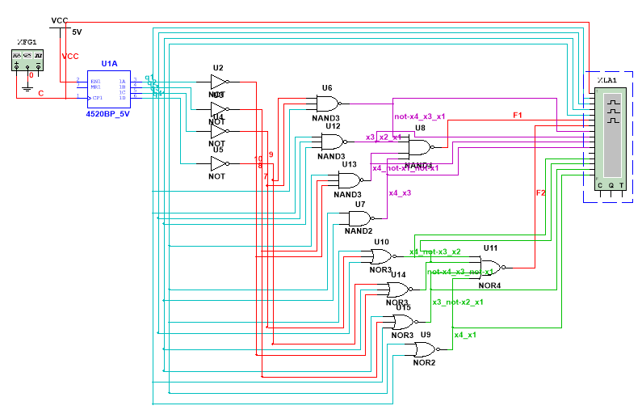

Рисунок 1 - Комбинационная схема

Проведем анализ временной диаграммы сигналов (рисунок 2).

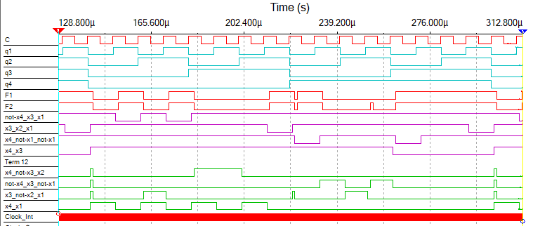

Рисунок 2 - Временная диаграмма сигналов

Как видно из временной диаграммы, схема реализует ФАЛ согласно таблице истинности, однако при изменении входного сигнала могут возникать помехи, вызванные гонкой сигналов.

**Часть 3.**

Устраним помехи в схеме с помощью синхронизации приема выходных

сигналов логических схем в синхронные триггеры (рисунок N).

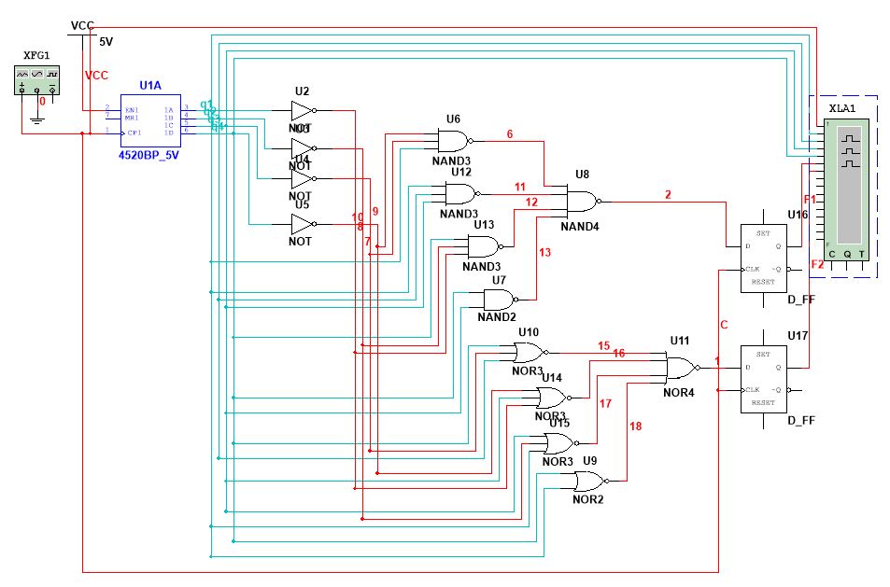

Рисунок N - Схема с синхронизацией приема выходных сигналов

С помощью временной диаграммы сигналов убедимся, что помехи удалось устранить (рисунок N).

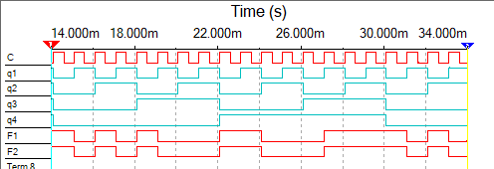

Рисунок N - Временная диаграмма сигналов

Вывод: в ходе выполнения данного домашнего задания были развиты навыки минимизации логических функций, синтеза комбинационных схем, изучены методы борьбы с ложными сигналами в комбинационных и последовательностных схемах.